نبذة تعريفية 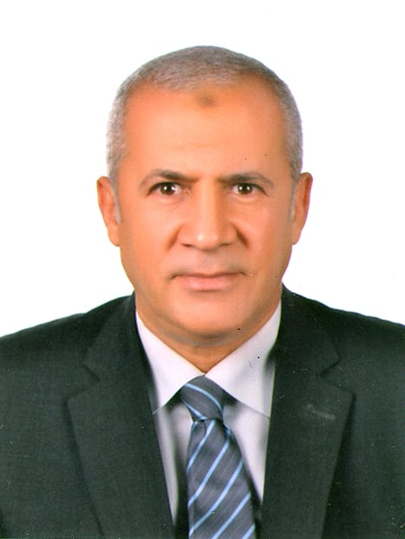

**الاسم :** **على محمـد حسين دويدار**

**سنوات الخبرة : 32 سنة**

**الوظيفة الحالية : وكيل وزارة بالجهاز المركزي للمحاسبات**

**الخبرات سابقة :**

1. مدير مراجعة داخلية - الشركة السعودية للنقل الجماعى SAPTCO (1994-1997)
2. مدير عام جمعية المحاسبين والمراجعين المصرية ( 2004-2006 )
3. مدير مراجعة رئيسي – مؤسسة BDO ( 2007 – 2008 )

**الشهادات المحلية والدولية :**

1. بكالوريوس تجارة - جامعة القاهرة .
2. عضوية جمعية المحاسبين والمراجعين المصرية MESAA .
3. الانتهاء من الجزء الثاني من الدراسات الخاصة بجمعية المحاسبين القانونيين البريطانية (ACCA).
4. ماجستير مهني في إدارة الأعمال (MBA).
5. باحث دكتوراة (DBA).